Clase 20

Sin VPN activada

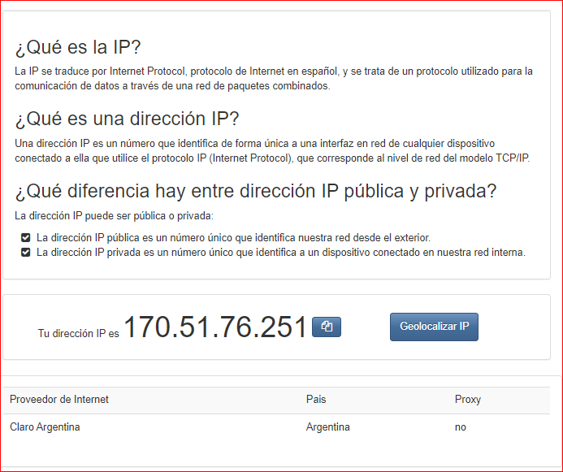

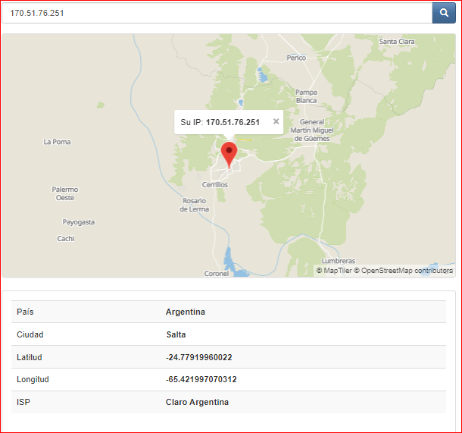

Con VPN activada

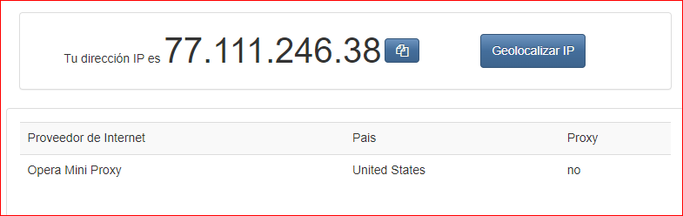

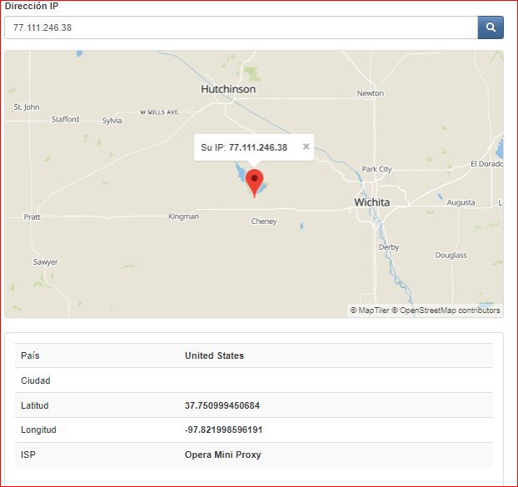

Con TOR

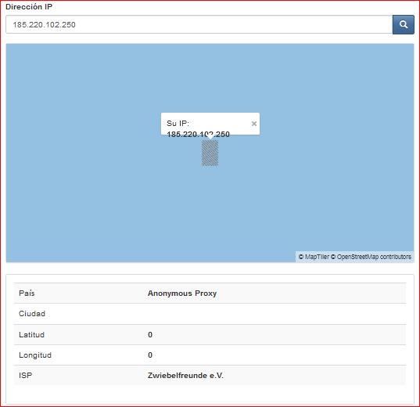

* ¿Las ip públicas son las mismas? ¿por qué?

Las IP públicas no son las mismas, Opera y TOR las modifica

Sin VPN no está disponible el video:

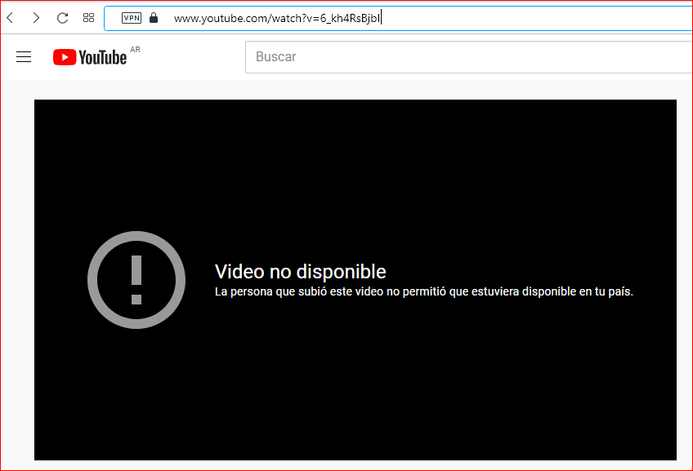

Con VPN no está disponible el video:



Test de velocidad

OPERA sin VPN

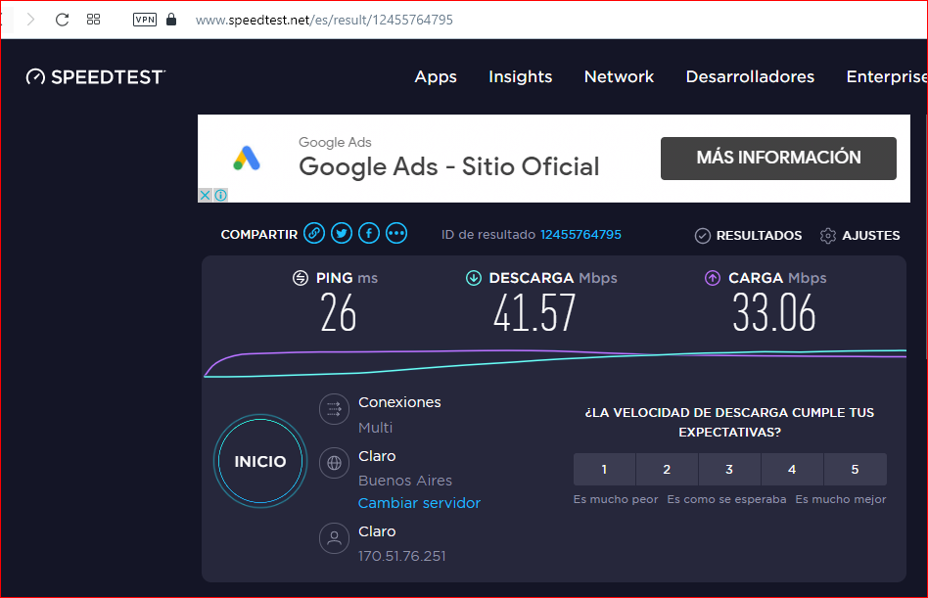

OPERA con VPN

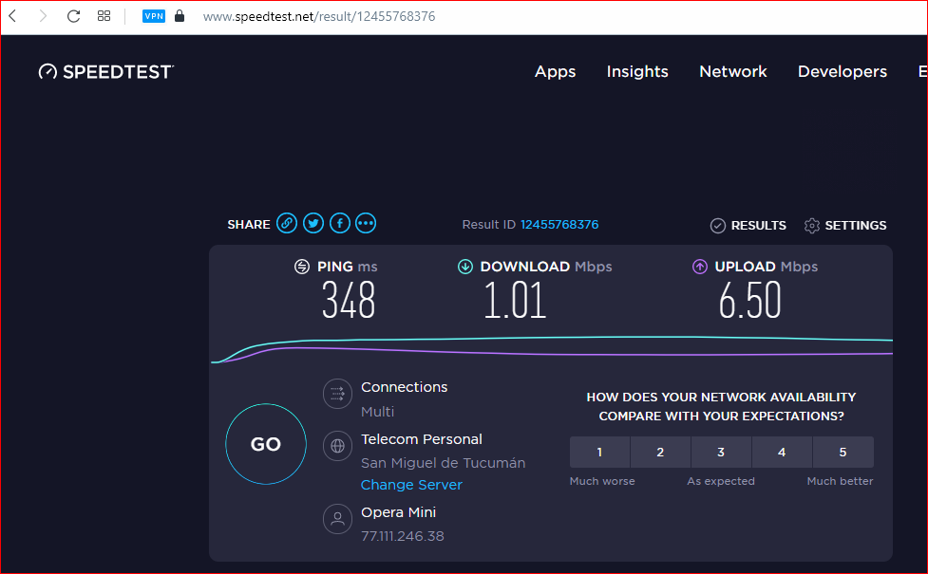

TOR

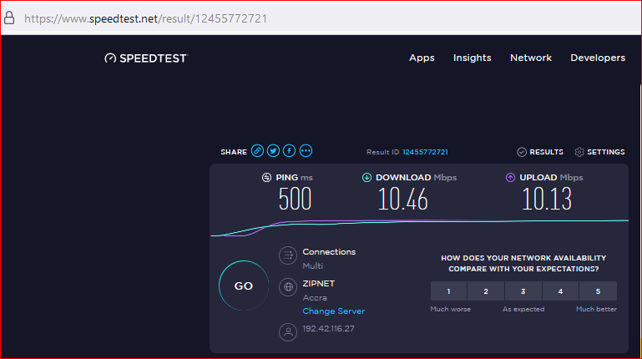

¿Las velocidades en los test son diferentes? ¿Por qué crees que sucede esto?

Porque con VPN el tráfico en vez de viajar directamente desde nuestro ordenador al destino, se desvía y se ve afectado por diferentes retardos y saturaciones que hacen que la velocidad se reduzca drásticamente.

¿Qué significa el valor del ping?

Es el tiempo exacto que demora un paquete de datos en ser enviado de un dispositivo a otro. Este se mide en milisegundos

El valor del ping, ¿varía entre las diferentes opciones? ¿Por qué?

Si, con VPN el ping es mucho mayor, debido a que por VPN se desvía el tráfico, este tarda más en llegar a destino